软 件 学 院

实 训 报 告

实训项目：RAG检索增强生成智能问答系统

班 级：软件2422班

学 号：20241617426

姓 名：邱超冰

上课时间：2026.7.6------2026.7.6

教师 (签名) 邬丕承

一、实训每日报告

7.6：
这是今天的内容提纲：
1.选题和项目规划：选择RAG类项目，明确项目目标为构建一个基于检索增强生成技术的智能问答系统。
2.技术调研：了解RAG技术的基本原理，包括文本嵌入、向量索引、语义检索、上下文融合等核心概念。
3.环境搭建：安装Flask、sentence-transformers、faiss-cpu等Python库，配置开发环境。
4.编写代码：实现知识库加载、FAISS向量索引构建、语义检索、回答生成、Flask Web界面等功能模块。
5.测试运行：启动服务并通过Web界面进行问答测试，验证RAG系统的检索准确性。

二、最终实训考核内容及核心代码
项目名称：RAG检索增强生成智能问答系统
技术栈：Python + Flask + Sentence Transformers + FAISS
核心代码 app.py：
"""
RAG检索增强生成智能问答系统
使用 Flask + Sentence Transformers + FAISS 构建
"""
import numpy as np
from flask import Flask, render_template, request, jsonify
from sentence_transformers import SentenceTransformer
import faiss
# 加载知识库，按段落分割
def load_knowledge_base(filepath):
with open(filepath, 'r', encoding='utf-8') as f:
content = f.read()
docs = [p.strip() for p in content.split('\n\n') if p.strip()]
return docs
# 构建FAISS向量索引
def build_faiss_index(documents, model):
embeddings = model.encode(documents)
embeddings = np.array(embeddings, dtype=np.float32)
faiss.normalize_L2(embeddings) # 归一化
dim = embeddings.shape[1]
idx = faiss.IndexFlatIP(dim) # 内积索引
idx.add(embeddings)
return idx, embeddings
# 语义检索
def retrieve(query, model, index, documents, top_k=3):
q_emb = model.encode([query])
q_emb = np.array(q_emb, dtype=np.float32)
faiss.normalize_L2(q_emb)
scores, indices = index.search(q_emb, top_k)
results = []
for i in range(len(indices[0])):
idx = indices[0][i]
results.append({'text': documents[idx], 'score': scores[0][i]})
return results
运行结果截图：
系统首页
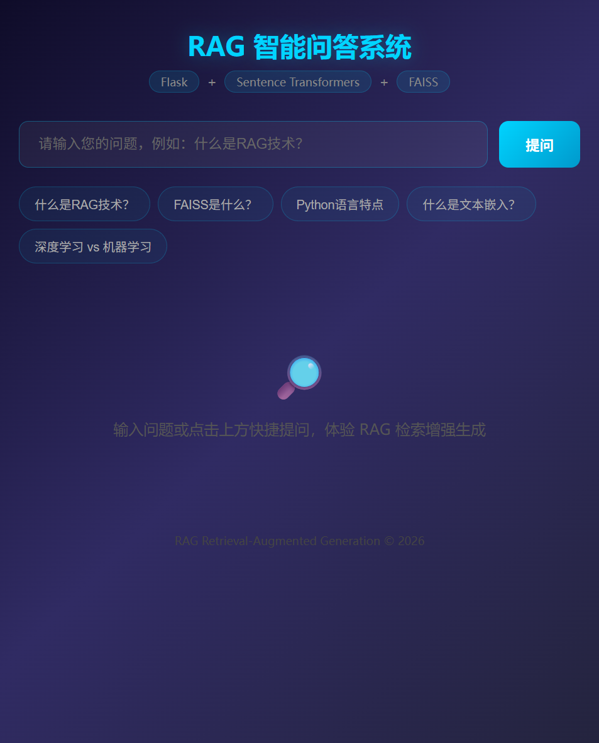

查询结果示例：“什么是RAG技术？”
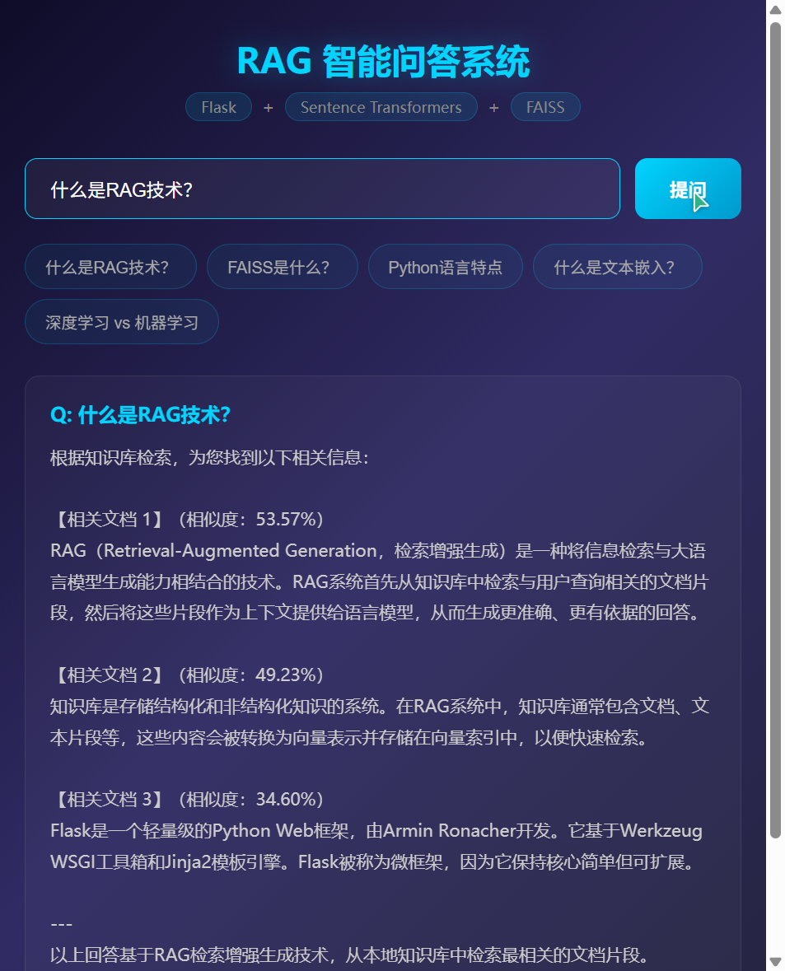

三、实训心得体会
通过本次实训，我学习并实践了RAG（检索增强生成）技术的完整工作流程。RAG是当前人工智能领域非常重要的技术路线，它将信息检索与大语言模型的生成能力相结合，能够显著提升回答的准确性和可信度。
在项目实现过程中，我使用了Flask构建Web服务，使用Sentence Transformers将文本转换为向量表示，使用FAISS实现高效的向量相似度检索。通过本地知识库的构建，系统能够根据用户提问快速检索出最相关的文档片段，并将检索结果呈现给用户。
同时，我也提升了对Python Web开发、自然语言处理、向量数据库等技术的理解。这次实训让我认识到，人工智能技术不仅仅是理论知识，更需要通过实际项目来深入理解和掌握。通过从零搭建一个完整的RAG系统，我对检索增强生成技术有了更加直观和深入的认识。

